МДОАУ «ЦРР – детский сад 104 «Золотая рыбка» г.Орска

Консультация для педагогов
«Проблема приобщения дошкольников к книжной культуре в контексте реализации ФГОС ДО»

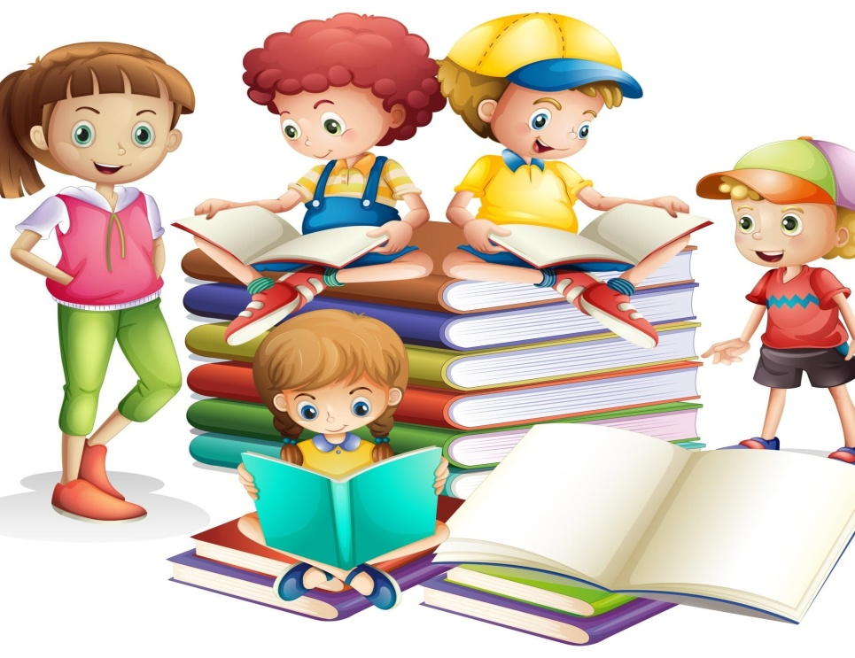

Выполнила:
Кручинина В.А.

Орск, 2024г.

Приобщение дошкольников к книжной культуре является важной целью в системе дошкольного образования, особенно в контексте реализации Федерального государственного образовательного стандарта (ФГОС). Огромная роль детской книги, художественной литературы в формировании личности является общепризнанной. Искусство захватывает различные стороны психики человека: воображение, чувства, волю, развивает его сознание и самосознание, формирует мировоззрение.
Художественная литература расширяет представления детей об окружающем мире, формирует первичные ценностные представления, содействует развитию литературной речи, приобщению к словесному творчеству, вводит детей в мир чувств переживаний, создает условия для радостного и содержательного проживания детьми дошкольного детства, удовлетворяет детские интересы и потребности в игре, общении со взрослыми и сверстниками.
Основная цель приобщения к книге остается неизменной – это воспитание любви и интереса к художественной литературе, воспитание будущего читателя.. Детская книга традиционно занимает важное место в образовательном процессе ДОУ. Уголки книги являются обязательным элементом предметно-развивающей среды во всех возрастных группах. В образовательном процессе используются разнообразные формы работы с книгой, практикуется ежедневное чтение детям.
Современная образовательная система характеризуется различными подходами к решению задачи приобщения дошкольников к художественной литературе. С принятием Федерального государственного образовательного стандарта дошкольного образования (ФГОС ДО) именно стандарт определяет приоритетные направления работы по приобщению дошкольников книге в ДОУ
Основной целью образовательного процесса в ДОУ согласно ФГОС ДО является развитие личности дошкольника. В контексте приобщения дошкольников к книге в научно методической литературе в настоящее время используются понятия «литературное развитие» и «читательское развитие». Под литературным развитием применительно к дошкольному возрасту понимается процесс, направленный на приобщение детей к литературе как искусству слова и совершенствование их способностей в разных видах художественно-речевой деятельности (эмоционально-эстетическом восприятии произведения, понимании произведения, выразительном чтении, пересказе, инсценировании, словесном творчестве на основе произведения).
Читательское развитие детей раннего и дошкольного возраста рассматривается как длительный процесс всестороннего формирования личности, проходящий под воздействием книг.
Возможные пути реализации ФГОСДО содержатся в вариативных образовательных программах дошкольного образования. В стандарте задачи приобщения к художественной литературе отражены в двух областях «Речевое развитие» и «Художественно-эстетическое развитие».
Образовательная область «Речевое развитие» направлена на знакомство детей с книжной культурой, детской литературой, понимание на слух текстов различных жанров детской литературы. В данной области основной акцент делается на знакомство детей с книгой как важным атрибутом культуры.
В образовательной области «Художественно-эстетическое развитие» – поставлена задача приобщения к художественной литературе как произведению искусства, наряду с другими видами искусства (музыка, изобразительное искусство), развитие восприятия произведений художественной литературы в единстве содержания и формы. Как важное средство развития и воспитания дошкольников художественная литература может быть успешно интегрирована в содержание других образовательных областей («Познавательное развитие», «Социально-коммуникативное развитие»).
В целом задачи ознакомления с художественной литературой определены в ФГОС ДО с опорой на традиционные подходы методики ознакомления дошкольников с художественной литературой и с учетом современных достижений педагогической науки в данной области.
Важное значение придаётся знакомству детей с книжной культурой, приобщению к культуре чтения. Задача приобщения к книжной культуре предполагает не только знакомство детей с художественными произведениями и произведениями фольклора, но и формирование у дошкольников представлений о книге как предмете культуры, ее исторической и эстетической ценности. Целью приобщения дошкольников к книжной культуре является воспитание будущего «грамотного читателя», т.е. осознающего ценность художественного произведения, испытывающего удовольствие от процесса чтения и постижения смысла читаемого, свободно ориентирующегося в мире книг.
Актуальной в настоящее время остается проблема формирования круга детского чтения. Опираясь на традиционные принципы отбора произведений для чтения детям, и, сохраняя основное «ядро» круга детского чтения, современные программы существенно обновили рекомендуемый перечень произведениями как забытых, так и современных авторов.
По данным исследований уже к трем годам проявляются основные типы читателей: дети, которым важна познавательная сторона текста; дети, которым интересны происходящие в произведении события; дети, предпочитающие эмоциональное наслаждение при чтении. К концу дошкольного возраста происходит дифференциация читательских типов: читатель – потребитель; читатель деловой, образовательной книги (детские энциклопедии); читатель, воспринимающий чтение как досуговое занятие.
ФГОС ДО ориентирует педагогов на развитие активной, инициативной, творческой личности ребенка. Следуя за ФГОС, помимо традиционного чтения и рассказывания детям художественных произведений и произведений фольклора, программы рекомендуют формы и методы работы, позволяющие обеспечить активную субъектную позицию ребенка в приобщении к чтению, развитие творческих способностей дошкольников. К таким формам можно отнести: проектную деятельность; игровые образовательные ситуации; продуктивную деятельность, создание макетов по содержанию художественных произведений; литературные игры, театрализованные игры и др.
Книга обеспечивает разнообразные ситуации для общения, обеспечивающие речевую активность ребенка: выбор произведения для чтения; совместное со сверстниками и взрослыми рассматривание книг в уголке книги; обсуждение содержания прослушанных произведений; прогностические беседы о возможном развитии событий в произведении; рассматривание и обсуждение иллюстрации; обмен мнениями после посещения тематической выставки, детской библиотеки, просмотра мультфильма и др. Задача педагогов состоит в том, чтобы максимально включать эти ситуации в образовательный процесс.
Широко применяются творческие задания на материале литературных произведений (подбор синонимов, эпитетов, придумывание начала и продолжения сказки, рассказа, подбор рифм к словам и др.).
Важными условиями формирования будущего читателя в программах называют сетевое взаимодействие с учреждениями культуры (детскими библиотеками, театрами, досуговыми центрами) и взаимодействие с семьями воспитанников.
Взаимодействие с семьями воспитанников направлено на педагогическое просвещение родителей в вопросах приобщения к книге, возрождение традиций семейного чтения, активное вовлечение родителей в образовательный процесс: участие в литературных проектах, досуговых мероприятиях.
Таким образом, задача приобщения дошкольников к книге, воспитание устойчивого интереса к чтению является актуальной в настоящее время. В современных образовательных программах данная задача рассматривается в свете требований ФГОС ДО и с учетом достижений современной науки и педагогической практики.

Рекомендации и практические подходы, которые могут помочь педагогам решить эту проблему:

1. Создание книжной сферы в образовательной среде
Библиотечные уголки: организуйте в группах уютные уголки для чтения, где будут доступны книги различного жанра.
Рекомендованная литература: подготовьте списки рекомендованных книг для детей разных возрастных групп с учетом интересов и потребностей.

2. Чтение как основа приобщения
Чтение вслух: регулярно проводите мероприятия по чтению вслух, вовлекайте детей в обсуждение прочитанного, задавайте вопросы, стимулирующие критическое мышление.
Интерактивные чтения: используйте элементы театрализации, ролевых игр или драмы при чтении книг, чтобы сделать процесс более увлекательным.

3. Вовлечение родителей
Совместные мероприятия: организуйте дни открытых дверей, когда родители могут прийти и поучаствовать в чтении или обсуждении книг.
Рекомендации для родительского чтения: создайте информационные листы или буклеты с советами о том, как читать детям, какие книги рекомендованы для совместного чтения.

4. Разнообразие форм работы
Проекты и выставки: проводите выставки книг, создавайте проекты, которые могут объединить чтение с творческой деятельностью (например, рисование, лепка по мотивам прочитанных книг).
Мультимедийные ресурсы: используйте современные технологии, такие как электронные книги, аудиокниги, видео с чтением.

5. Интеграция с другими образовательными областями
Связь с естествознанием и искусством: включайте в книжную культуру темы, связанные с окружающим миром и искусством, что поможет детям лучше понимать прочитанное и связывать это с реальной жизнью.
Игровые методики: используйте игровые приемы для развития интереса к книгам (например, игры с сюжетами, создание книжных персонажей).

6. Индивидуальный подход
Учет интересов детей: знайте предпочтения и интересы детей, предлагайте им книги, которые могут заинтриговать и вызвать желание читать.
Стимулирование самостоятельного выбора: позволяйте детям самостоятельно выбирать книги для чтения, обсуждая их выбор.

Приобщение детей к книжной культуре — это долгосрочный процесс, требующий креативного подхода и терпения. Важно помнить, что любовью к книгам обычно заражают не только педагоги, но и взрослые в жизни ребенка. Создайте вокруг детей атмосферу, где чтение станет неотъемлемой частью их жизни.

